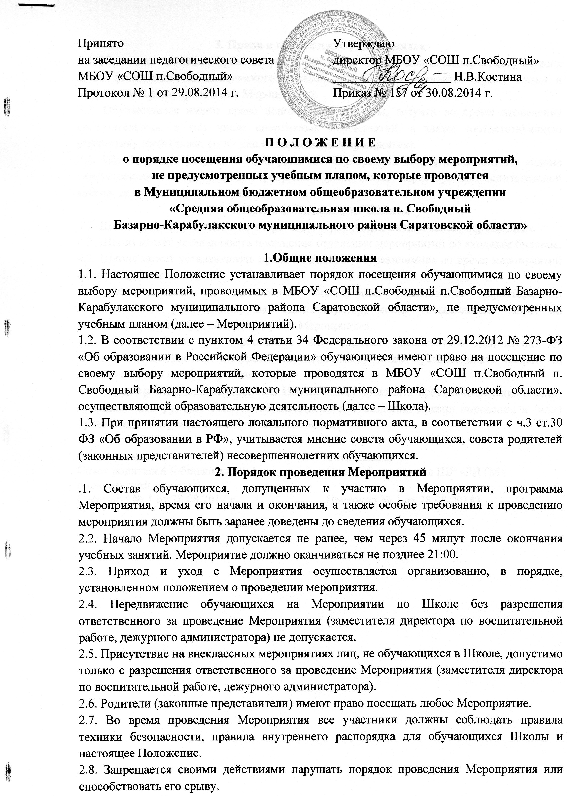

2.8. Запрещается своими действиями нарушать порядок проведения Мероприятия или способствовать его срыву.
3. Права и обязанности обучающихся
3.1.Обучающиеся имеют право на уважение человеческого достоинства, защиту от всех форм физического и психического насилия, оскорбления личности, охрану жизни и здоровья во время проведения Мероприятий.
3.2. Обучающиеся имеют право использовать плакаты, лозунги во время проведения состязательных, в том числе спортивных мероприятий, а также соответствующую атрибутику (бейсболки, футболки с символикой Мероприятия).
3.3. Обучающимся запрещено приводить на Мероприятия посторонних лиц без ведома ответственного за проведение мероприятия (заместителя директора по воспитательной работе, дежурного администратора).
4. Права и обязанности Школы
4.1. Школа может устанавливать возрастные ограничения на посещение мероприятия.
4.2. Школа может устанавливать посещение отдельных мероприятий по входным билетам.
4.3. Школа может устанавливать право на ведение обучающимися во время мероприятий фото и видеосъемки.
4.4. Ответственный за проведение Мероприятия (заместитель директора по воспитательной работе, дежурный администратор) может устанавливать запрет на пользование мобильной связью во время Мероприятия.
4.5. Ответственный за проведение Мероприятия (заместитель директора по воспитательной работе, дежурный администратор) может устанавливать запрет на повторный вход на Мероприятие.
4.6. Перед проведением мероприятия Школа может объявлять правила поведения и (или) проводить инструктаж. Участие обучающихся в объявлении правил поведения и (или) проведении инструктажа является обязательным.

Согласовано  Совет родителей (общешкольный родительский комитет)  Протокол № 1 от 28.08.2014 г. | Согласовано  Совет обучающихся ШР «РИТМ»  Протокол № 1 от 28.08.2014 г.

